Міністерство культури України
КЗВО «Дніпровська академія музики» ДОР

ХОРОВА ІНТЕРПРЕТАЦІЯ НАРОДНОЇ ПІСНІ «ВИЙДИ, ВИЙДИ, ІВАНКУ» У СУЧАСНИХ АРАНЖУВАННЯХ

Випускна кваліфікаційна робота
здобувачки освітнього ступеня «бакалавр»
Каплі Анастасії Павлівни
кафедри «Вокально-хорового мистецтва»
наукова керівниця:
Докторка філософії
Харакоз Ганна Василівна

Дніпро – 2026

ЗМІСТ

ВСТУП …………………………………………………………………….………3
РОЗДІЛ 1 УКРАЇНСЬКА НАРОДНА ПІСНЯ В КОНТЕКСТІ КАЛЕНДАРНО-ОБРЯДОВОЇ ТРАДИЦІЇ…………………..…………………6
  - Календарно-обрядова пісенність як складова українського музичного фольклору …………………………………………………6
  - Символіка українських народних пісень та цикли «Пори року» в композиторській творчості …………………………………………..11
РОЗДІЛ 2 НАРОДНА ПІСНЯ «ВИЙДИ, ВИЙДИ, ІВАНКУ» У СУЧАСНИХ ХОРОВИХ ІНТЕРПРЕТАЦІЯХ…..………….………………17
  - Сучасні хорові обробки української народної пісні «Вийди, вийди, Іванку»…………………………………………………..…………….17
  - Композиторська інтерпретація української народної пісні «Вийди, вийди, Іванку» Ю. Гомельської ……………………………….……..24

ВИСНОВКИ………………………………………………………………….…31
СПИСОК ВИКОРИСТАНИХ ДЖЕРЕЛ……….……………...………….…33
ДОДАТКИ …………………………………….……...…………………………36

ВСТУП
Українська народна пісня є важливою формою збереження історичної пам’яті, духовного досвіду та світоглядних уявлень народу. Вона відображає ставлення людини до природи, праці, родинного життя, звичаїв і обрядів, поєднуючи вербальний текст, мелодику, ритм і традиційні способи виконання. Протягом століть народна пісня супроводжувала людину в різні періоди життя, виконуючи не лише художню, а й культурну функцію.
Особливе місце в українському музичному фольклорі посідає календарно-обрядова пісенність, у якій збереглися давні уявлення про природні цикли, символіку пір року та зв’язок людини з природою. Такі пісні виконувалися під час традиційних свят і обрядів та поєднували у собі музичні, поетичні й ритуальні елементи.
Серед весняного пісенного репертуару помітне місце належить веснянці «Вийди, вийди, Іванку», яка поєднує обрядову функцію, яскраву образність і характерні риси народнопісенного мелосу. У її тексті поєднуються образи природи, рослинна символіка та мотиви людських взаємин, що надає пісні багатошарового змісту. Ця пісня тривалий час існувала в усній традиції, була зафіксована фольклористами, а згодом набула нового життя у професійній музичній практиці.
Звернення сучасних композиторів та аранжувальників до цього зразка народної творчості свідчить про актуальність фольклорного матеріалу в сучасному хоровому мистецтві та відкриває можливість простежити різні способи його музичного переосмислення. Аналіз народної пісні та її композиторських обробок дозволяє виявити, як фольклорна традиція трансформується у професійній музиці, зберігаючи при цьому свою інтонаційну основу та символічний зміст.
Актуальність даної роботи зумовлена зростанням інтересу до української народнопісенної спадщини в сучасній хоровій культурі, а також необхідністю дослідження особливостей інтерпретації календарно-обрядових пісень у професійному музичному середовищі. Аналіз народної пісні «Вийди, вийди, Іванку» та її сучасних хорових аранжувань дозволяє глибше зрозуміти процес взаємодії фольклорної традиції та авторського композиторського мислення.
Мета дослідження –дослідити українську народну пісню «Вийди, вийди, Іванку» в контексті календарно-обрядової традиції та виявити особливості її втілення у сучасних хорових аранжуваннях.
Для виконання заданої мети виникають такі задачі:
- розглянути календарно-обрядову пісенність як складову українського музичного фольклору;
- розкрити символіку українських народних пісень та проаналізувати особливості відображення календарного циклу «пори року» у композиторській творчості;
- дослідити сучасні хорові обробки української народної пісні «Вийди, вийди, Іванку» В. Стеценка, А. Красій, Р. Суржи;
- проаналізувати композиторську інтерпретацію української народної пісні «Вийди, вийди, Іванку» Ю. Гомельської.
- Об’єктом дослідження є українська календарно-обрядова пісенність та її функціонування в композиторській практиці.
Предмет дослідження –особливості втілення української народної пісні «Вийди, вийди, Іванку» в сучасних хорових обробках.
Матеріалом дослідження обрано українську народну пісню «Вийди, вийди, Іванку» в її хорових інтерпретаціях сучасних композиторів: В. Стеценка, А. Красій, Р. Суржи та Ю. Гомельської.
Джерельною базою дослідження стали праці українських музикознавців, фольклористів та дослідників хорової музики, присвячені вивченню українського музичного фольклору, календарно-обрядової пісенності, символіки народної пісні та використання фольклорного матеріалу у професійній композиторській творчості. Питання походження та жанрової системи українського музичного фольклору, а також особливості календарно-обрядової пісенності висвітлюються у працях А. Іваницького [9], І. Руснака [20], Н. Сидоренко [21], Г. Соколової [23] та С. Килимника [12], де розглядаються історичні витоки народної пісенної традиції, її жанрова структура та зв’язок із народним календарем і обрядовою культурою.
Проблеми символіки української народної пісні та її образної системи досліджуються у працях А. Зуб [7], Л. Петленко [17], Л. Снігирьової [22] та О. Аліксійчук [1], де розглядається зв’язок народної пісні зі світоглядними уявленнями українського народу та природним циклом. Питання втілення образів природи й календарної символіки у хоровій музиці, а також використання народнопісенного матеріалу у творчості українських композиторів аналізуються у працях Т. Котлярової [14], О. Якимчук [24], Х. Пелех [16], А. Бакумець [2], М. Березуцької [3], І. Іщенка [11] та І. Коновалової [13].
Структура роботи. Робота складається зі вступу, основної частини з двох розділів та чотирьох підрозділів, висновків, списку використаних джерел (24 позиції) та додатків.

РОЗДІЛ 1

УКРАЇНСЬКА НАРОДНА ПІСНЯ В КОНТЕКСТІ КАЛЕНДАРНО-ОБРЯДОВОЇ ТРАДИЦІЇ

1.1 Календарно-обрядова пісенність як складова українського музичного фольклору
Важливим етапом розвитку української культури стало становлення та виокремлення науки про народну творчість. Основи традиційної та сучасної усної творчості називають фольклором. Він охоплює широку область вивчення народної творчості, яка обумовлена розділенням фольклористики на декілька напрямків. В нашій роботі особливою увагою є музична фольклористика, яка розглядає народну музику в її першоджерельному вигляді: в побуті, під час відпочинку, роботи та ін. [10, 3].
Музично-пісенна народна спадщина має розгалуження на два напрямки: необрядові та обрядові. У статті Н. Сидоренко, яка присвячена обрядовій творчості українського народу, розглядається обрядова культура українців як єдине ціле, у якому поєднуються слово й музика. Авторка підкреслює, що обрядові пісні мають важливе значення не лише як мистецькі твори, а й як спосіб збереження народних традицій і уявлень. Календарно-обрядова пісенність показана як важлива частина культурної пам’яті українського народу [21, 4].
Українська народна пісня стала універсальним способом відображення життєвого досвіду: кохання виявилося у ліричних жанрах, щоденна праця – у бурлацьких чи наймицьких піснях, врожай – в обжинкових, а материнська турбота – у колискових. Народна пісня супроводжує людину впродовж усього життя – від колискових у дитинстві до обрядових співів у зрілому віці, що підкреслює її постійність і важливість у побуті українців [7, 35].
У традиційній народній культурі початок року пов’язувався з весною як початком землеробського циклу та пробудженням природи. Люди в давнину не вміли вирізняти пори року, тому кожне природнє явище, як-от дощ, сніг чи грім, мало для них магічне значення. З метою впливу на зовнішні обставини, люди давали імена богам і намагалися їх вшанувати дійствами та обрядами. Коли ця обрядовість повторювалася з року в рік і набувала циклічного характеру, люди звернули увагу на сонячні фази (два рівнодення і два сонцестояння), які поділили рік на чотири пори року. Рік починався з приходом весни, це була «боротьба холоду і тепла», тому люди використовували різноманітні веснянки, хороводи, зображення сонця, які тривали до зелених свят. Однак із поширенням християнства календарний рік поступово починає відлічуватися від зимових свят, зокрема Різдва Христового, що зумовило зміщення акценту на зимовий обрядовий цикл. У народній традиції це призвело до усталеного порядку викладу календарно-обрядових пісень, який розпочинається із зимового циклу, хоча за своїм походженням він не є первісним початком річного обрядового кола [10, 50].
Розглянемо народну пісенність календарно-обрядового циклу за сучасним природнім циклом, звичним для фольклористичних досліджень, тобто починаючи із зимового циклу. Як зазначається у роботі Н. Сидоренко та інших дослідників календарної традиції, зимовий період в українській культурі є найбільш пісенним і насиченим обрядовими дійствами. Саме в цей час звучать колядки, щедрівки та засівалки, які виконували протягом усього різдвяно-новорічного циклу – від Різдва Христового до Водохреща. У цих піснях часто прослідковується теми пробудження природи, приліт та спів пташок, що пов’язано зі переміщенням початку відліку річного кола. Як зазначає Н. Соколова: «Тільки у 1700 році за наказом Петра І дату початку Нового року було перенесено на 1 січня» [23, 12].
Колядки і щедрівки за своїм смисловим значенням мають подібну, майже однакову тематику, але відрізняються за часом виконання та історією виникнення. У дохристиянські часи колядки були повʼязані з народженням нового Сонця в день зимового сонцестояння. За народними віруваннями, старе Сонце «зʼїдає» змій Коротун, а нове – маленький Божич – народжується знову. Колядники обходили оселі, сповіщаючи людей про це, а своїми співами проганяли цього змія, захищаючи новонароджене сонце [7, 35].
У виконанні колядок і щедрівок брали участь діти, молодь і дорослі. Колядники збиралися гуртом, обирали старшого – «березу» або отамана та міхоношу, який збирав дарунки. Перед співом вони запитували дозволу колядувати й уточнювали, кому адресувати пісню. Залежно від цього змінювався її зміст: господарю бажали врожаю й багатства, господині – добробуту в домі, парубкові – сили й мужності, дівчині – краси та щасливого шлюбу. Після співу колядники вигукували традиційне привітання: «Добрий вечір!». У музичному плані зимові пісні виконуються багатоголосно: один голос веде основну мелодію, а інші її підспівують, гармонізують або імпровізують у паралельних інтервалах.
Весняний цикл календарно-обрядових пісень пов’язаний з уявленнями про пробудження природи та початок нового землеробського року. У дохристиянській традиції весна осмислювалася як перехід від холоду до тепла, що супроводжувався магічними діями та співами-закликами. Веснянки виконували функцію ритуального звернення до сил природи з метою забезпечення врожаю та добробуту. Для цих пісень характерні вигукові інтонації, діалогічні форми – звертаннями до весни, заклички сонця та прості мелодичні структури, що підкреслюють їхню архаїчність [8, 7-8]. Прикладами таких пісень є: «Ой весна, весна, днем красна», «А вже весна, вже красна», «Благослови, мати, весну закликати». Першими вісниками тепла були саме птахи – ластівки, жайворонки, зозулі, адже своїм поверненням вони нагадували людям, що час засівати землю.
Весняна пісенність поєднує природні образи з людськими почуттями. З пробудженням природи від зимового сну, прокидаються і почуття кохання у молодих людей, тому в таких піснях діалог відбувається між закоханими або між батьками і молодими. Отже, весняні пісні мали не тільки магічне значення, а й допомагали людям усвідомлювати перебіг життя [7, 35]. Зазвичай весняні хороводи водили дівчата, а парубки спостерігаючи за дівчатами обирали собі наречену. Тому часто у весняних піснях зустрічаються весільні, мотиви кохання.
Залежно від регіону весняні пісні мали різні назви. У галицькій традиції поширеними є назви «гаївка» та «ягівка», які вживаються щодо пісень, що виконуються переважно під час Великодніх свят. У регіонах Волині, Поділля та Наддніпрянщини такі пісні відомі під загальною назвою «веснянки» і виконуються протягом усього весняного періоду, починаючи від Благовіщення. Однією з назв веснянок є «гагілка», що походить від давньослов’янського слова «глаголати» – «говорити» [23, 23]. Обрядові дійства проводили на могилах, роздоріжжях, вигонах, біля води, а також у гаях і лісах. Люди вірили, що душі предки залишаються поруч з родиною, допомагають вирощувати врожай, дбають про худобу та захищають сім’ю від лиха [20, 67]. У деяких гаївках вшанувати намагались ще бога сонця Ярила, якого ще в народі називають Володарем, Воротарем – наприклад: «Воротарю, Воротареньку, відтвори воротонька, З щедрого золотонька!».
Літній цикл календарно-обрядової пісенності уособлює розквіт природи, наближаються зелені свята. Це час, коли усе навколо наповнюється життям, а люди дякують землі за її щедрість. У цей період проводили безліч свят, пов’язаних із сонцем, водою, рослинами та врожаєм. Вони супроводжувалися піснями, танцями та різними обрядами, які поєднували давні традиції з християнськими. За спостереженнями А. Іваницького, літні обрядові мелодії належать до найдавніших пластів народної музики, бо їх виконували під час обрядів, щоб підтримати природний перебіг року [8, 9-10].
На Русалчин тиждень співали русальні пісні, наче оберіг, бо вважалося, що русалки це душі померлих нехрещених дітей чи утоплених дівчат, які виходять з води і можуть шкодити людям та врожаю, тому в цей час намагались уникати купання у водоймах [20, 79].
Літній цикл завершує сонячне коло і включає купальські та петрівчані пісні. Найяскравішим святом цього періоду є Івана Купала – свято вогню, води й кохання. Люди розпалювали велике багаття і стрибали через нього, бо вірили, що вогонь очищає і захищає від хвороб. Дівчата плели вінки і пускали їх у річку, щоб дізнатися свою долю, а також шукали цвіт папороті, який, за повір’ями, мав принести щастя. Купальським пісням притаманна баладність, переважають мотиви кохання, шлюбу, дівочої долі, мають сюжет та зазвичай сумний фінал. У текстах часто використовуються образи природи – ясного місяця, зірок, сонця, квітів, жита чи ягід, які підкреслюють красу літньої пори та символізують силу почуттів [23, 34].
Осінній цикл календарно-обрядових пісень пов’язаний із завершенням землеробського року та підбиттям підсумків праці. Саме восени люди збирали врожай і дякували землі за її щедрість, тому обряди супроводжувалися співом. Найбільш поширеними були зажинкові, жнивні та обжинкові пісні. Зажинкові виконувалися на початку жнив, коли зрізали перший сніп: господиня виходила в поле з хлібом і сіллю, кланялася ниві та просила легко почати роботу і щасливо її завершити. Жнивні пісні співали під час праці або під час відпочинку женців, а обжинкові виконували вже наприкінці жнив, коли зрізали останній сніп і святкували завершення роботи [23, 36].
Після завершення польових робіт люди мали більше часу для родинних подій, тому саме восени традиційно відбувалося багато весіль. Весільні пісні супроводжували різні етапи обряду – від сватання до проводів молодої з батьківського дому [21, 1]. Серед найвідоміших весільних пісень можна назвати «Горіла сосна, палала», «Ой матінко, та й не лай мене», «Чи я в лузі не калина була», «Розвивайся, сухий дубе». У них часто використовуються образи калини, барвінку, рушника або вінка – символів любові, чистоти і нового життя.
Важливу роль у народній культурі відігравали й родинні обряди – народження дитини, хрестини, похорон, тоді співали родинно-побутові обрядові пісні. У традиційній культурі ці події вважалися особливими моментами переходу людини з одного життєвого етапу до іншого. Люди вірили, що слово має особливу силу і може впливати на долю людини, тому пісні виконували не лише святкову, а й захисну функцію [21, 1]. Одним із найдавніших жанрів родинно-побутових пісень є колискові. Їх співали матері, щоб заспокоїти дитину, передати свою любов і водночас побажати їй здоров’я та щасливої долі. Прикладами таких пісень є «Ой ходить сон коло вікон», «Котику сіренький», «Люлі, люлі, моя дитино» [23, 40]. До родинних обрядів належали похоронні голосіння – пісні-плачі, які виконували родичі або спеціальні плакальниці, в яких згадувалися добрі риси померлого, висловлювався біль втрати та звернення до душі покійного [21, 1].

1.2 Символіка українських народних пісень та цикли «Пори року» в композиторській творчості

Символіка посідає важливе місце в українській народній пісні та є однією з ключових ознак її поетики. Передаючи пісні з покоління в покоління, народ не просто фіксував життєві події, а наділяв їх особливим образним змістом. Завдяки символам пісня набувала глибини й багатозначності, дозволяючи висловити те, що неможливо передати буквально. Через систему символів народ передавав свої уявлення про природу, людину та навколишній світ, поєднуючи реальні життєві події з глибокими духовними смислами. Як зазначає у своїй статті А. Зуб «Народна пісня як символ України», саме образність і символічність формують духовне обличчя українського фольклору та відображають внутрішній світ народу, тому українську народну пісню часто називають своєрідною скарбницею народної мудрості, у якій поєднано емоційну глибину, поетичність і художню форму, відшліфовану поколіннями [7, 34-37].
Символи у народних піснях виконують не лише художню функцію, але й відображають світоглядні уявлення українців. Природні явища, рослини, небесні світила або тварини часто набувають у піснях переносного значення і стають образами, через які передаються людські почуття, моральні якості чи життєві події.
Важливим елементом поетики української народної пісні є звертальні форми, які виконують не лише комунікативну, а й образно-символічну функцію. Через звертання у текстах пісень передаються емоції, ставлення до адресата та характер взаємин між персонажами. У народній поезії звернення можуть бути спрямовані не лише до людей, а й до явищ природи, тварин або абстрактних образів, що підсилює символічність пісенного тексту [15, 22].
Однією з найпоширеніших у народних піснях є рослинна символіка. У різних жанрах українського фольклору часто зустрічаються образи калини, барвінку, верби, дуба, явора, берези та інших рослин. Калина у народній традиції символізує дівочу красу, молодість і чистоту, тоді як верба асоціюється з ніжністю та гнучкістю. Дуб і явір у піснях часто виступають символами сили, мужності та козацької відваги. Зокрема, явір у народній поезії нерідко уособлює молодого козака, а береза – молодість дівчини [22, 197-198].
Важливе місце в українських народних піснях посідає астральна символіка, пов’язана із небесними світилами. Сонце у народній традиції символізує життя, тепло та відродження, тому воно часто з’являється у піснях, пов’язаних із весною та пробудженням природи. Місяць у народній символіці нерідко уособлює чоловічий образ – парубка або коханого, тоді як зорі асоціюються з дівочою красою або людською долею. У ліричних піснях небесні світила можуть виступати свідками кохання, підкреслюючи щирість і глибину почуттів [17, 121].
Особливо яскраво символіка проявляється у календарно-обрядових піснях, які тісно пов’язані з природними циклами та традиційними обрядами українців. У зимових піснях – колядках і щедрівках – часто використовуються образи сонця, місяця і зірок, що символізують відродження світу та початок нового життєвого циклу. У народних віруваннях зимове сонцестояння пов’язувалося з народженням нового сонця, тому небесні світила у піснях виступали знаками світла, добра та благословення.
У весняних піснях символіка пов’язана з пробудженням природи. У веснянках і гаївках часто згадуються сонце, вода, зелена рослинність і птахи – жайворонки, ластівки, зозулі, які символізують прихід весни. Наприклад, у піснях «Ой весна, весна, днем красна» або «А вже весна, вже красна» птахи виступають вісниками тепла та нового життєвого циклу.
Літній цикл пісень, зокрема купальські, містить символіку вогню, води та рослин. Вогонь у купальських обрядах символізує очищення і життєву силу, вода – оновлення життя, а папороть пов’язується з магічними уявленнями про щастя і таємничі сили природи.
Осінні пісні, пов’язані з жнивами, містять символи врожаю та достатку. У них часто згадуються жито, пшениця, ниви та колосся, які символізують життя, працю та добробут.
Саме така система символіки календарно-обрядових пісень зумовила активне звернення композиторів до цієї тематики у професійній музиці. Однією з поширених форм звернення композиторів до народної традиції стали цикли, об’єднані за природним відліком часу, у яких розкривається тема чотирьох пір року. У таких творах кожна частина пов’язана з певним періодом календарного року та передає характерні природні й обрядові явища. Попри жанрову та стильову різноманітність, подібні композиції об’єднані спільною назвою або тематикою – «Пори року», що вже на рівні заголовка підкреслює ідею циклічності часу, природного коловороту та повторюваності життєвих процесів.
У хорових циклах Бориса Лятошинського, Мирослава Скорика, Рубена Толмачова, Лесі Дичко, Людмили Шукайло, Валентини Мартинюк циклічність року осмислюється через звернення до календарно-обрядового фольклору, зокрема через використання автентичних народних поетичних текстів, жанрових моделей веснянок, купальських, жниварських, щедрівок та приурочених пісень. Саме такий підхід – поєднання народної традиції з авторською музичною мовою без прямого цитування мелодій – сприяв формуванню й утвердженню напряму неофольклоризму, в якому ідея «пір року» постає не як абстрактна природна метафора, а як жива модель народного світобачення та історичної пам’яті [2, 7].
Українські композитори, звертаючись до теми річного календарного циклу, часто обирають шлях створення хорових творів «Пори року», спираючись на інтонаційні та жанрові особливості народнопісенної традиції. У таких творах можуть використовуватися інтонації народних пісень, автентичні вербальні тексти, вигуки, а також характерне для народного виконавства звучання хору a`cappella, що відтворює природну манеру народного співу [9, 72]. Загалом музична мова подібних циклів формується через трансформацію характерних ознак народної музики – наспівів із невеликим діапазоном, діатонічних ладів, перемінної метроритміки та варіантного принципу розвитку. Такий спосіб роботи з фольклором є характерним для напряму неофольклоризму в українській музиці другої половини ХХ століття, у межах якого народна традиція переосмислюється за допомогою сучасних композиторських засобів [11, 61-62].
Хоча в переліку розглянутих творів відсутні прямі цитати конкретних народних мелодій, суттєву роль у відтворенні змісту циклічності «пір року», відіграє звернення до автентичних текстів календарно-обрядових пісень.
У камерній кантаті для хору a`cappella Лесі Дичко окремі частини безпосередньо ґрунтуються на народних текстах веснянок, гаївок і купальських пісень, де кожен номер пов’язаний з певним етапом календарного року. Весняний розділ циклу ґрунтується на веснянках, зокрема на текстах «Вийди, вийди, Іванку» та «Благослови, мати», які виконують функцію закликання весни й ініціації обрядової дії. Петрівочний період представлений піснями та іграми «Ой петрівочка, мала нічка», «Ой нас чотири подружечки», «А ми кривого танцю йдем», що відображають літній цикл народних гулянь, хороводів і молодіжних обрядів. Осінній, обжинковий етап річного кола репрезентують тексти «Ой на горі жита много» та «Дівка Явдошка сіяла пшеницю», пов’язані з тематикою жнив, врожаю та завершення землеробського року. Завершення циклу припадає на зимовий обрядовий період, уособлений щедрівкою «Щедрий вечір, добрий вечір», що символізує оновлення часу та перехід до нового річного кола. Принциповою позицією композиторки є «використання автентичних поетичних текстів народних пісень без прямого залучення їх мелодичної основи, що допомагає створювати власні оригінальні музичні образи» [13, 223].
У кантаті Л. Шукайло «Пори року» композиторка звертається до календарно приурочених народних пісень [4, 31]. На відміну від більшості композиторів (зокрема Лесі Дичко), які будують цикл за природною послідовністю року від весни до зими, у кантаті Л. Шукайло реалізовано авторську модель циклу, де частини розташовані в порядку «Літо – Осінь – Зима – Весна». Така побудова зумовлена не природним, а драматургічним і філософським принципом, де зміна сезонів співвідноситься зі зміною душевних станів [24, 87]. Кантата відкривається купальською піснею «Ой на Купала», що виконує функцію прологу; далі використовуються купальська ігрова пісня «А ми рутоньку посієм», петрівочна «Ой вже петрівка минається», обжинкова «В гору, сонечко, в гору», щедрівки «Ой чи є, чи нема пан господар вдома» та «Го-го-го, коза», а завершує цикл весняний розділ з дитячою грою «Розлилися води» і веснянкою «Ой весна, весна — днем красна». Таким чином, у кантаті «Пори року» основою є автентичні народні тексти, а музична мова має суто авторський характер [4, 32-33].
У камерно-вокальному циклі Юрія Іщенка «Календарні пісні» композитор звертається до календарно-обрядового фольклору, відтворюючи основні етапи річного циклу традиційної культури. Цикл складається з п’яти частин – «Веснянка», «Гаївка», «Русальна», «Обжинкова» та «Щедрівка», що відповідають різним періодам народного календаря [18, 56]. «Поетичною основою вокального циклу… стали тексти українських народних календарно-обрядових пісень. Музика твору оригінальна, за винятком останньої частини, де використана мелодія народної пісні «Коза»» [18, 60].
У хоровому циклі Валентини Мартинюк «Пори року» композиторка звертається до теми сезонних змін у природі, розкриваючи її через поєднання поетичного слова та сучасних засобів хорової музики. Твір написаний для жіночого хору a`cappella та складається з чотирьох частин, що відповідають основним порам року: «Осінь», «Зима», «Весна» і «Літо» [3, 88–90]. На відміну від творів, що спираються на народні тексти, літературною основою циклу стали вірші сучасних українських поетів – Ліни Костенко, Платона Воронька, Анатолія Загрудного та Валентини Бондаренко [3, 90]. Музична мова твору характеризується використанням – поліфонічної фактури, кластерних співзвуч і різноманітних тембрових прийомів [3, 94].
У хоровому циклі «Пори року» композитора Миколи Дремлюги також не використовуються тексти народних пісень. Літературною основою твору стали вірші українських поетів Ольги Марунич та Дмитра Луценка. У мелодиці відчутні характерні інтонації народного мелосу, діатонічний рух, хвилеподібний розвиток мелодії та прості ритмічні формули, що наближають звучання твору до фольклорної традиції. Таким чином, у хоровому циклі поєднуються авторські поетичні тексти та стилізована інтонаційна мова, сформована під впливом українського народного мелосу [16, 418-419].
Звернення композиторів до календарно-обрядової тематики та створення хорових циклів на її основі є важливим явищем у розвитку українського музичного мистецтва. Хорові цикли, побудовані за принципом річного календарного кола, не лише відтворюють традиційну обрядовість, а й репрезентують різні моделі її художнього осмислення — від безпосереднього використання автентичних текстів до їх індивідуально-авторської інтерпретації та стилізації. Така форма організації матеріалу сприяє цілісному розкриттю образно-семантичного змісту народної культури, дозволяє простежити взаємозв’язок природних циклів і духовного життя людини, а також актуалізує фольклорну традицію в контексті сучасного композиторського мислення.

РОЗДІЛ 2

НАРОДНА ПІСНЯ «ВИЙДИ, ВИЙДИ, ІВАНКУ» В СУЧАСНИХ ХОРОВИХ ІНТЕРПРЕТАЦІЯХ

2.1 Сучасні хорові обробки української народної пісні «Вийди, вийди, Іванку»

Особливе місце в системі українських календарно-обрядових пісень посідають весняні пісні, бо вони пов’язані з пробудженням природи, початком нового землеробського циклу. Веснянки належать до календарно-обрядових пісень, які виконувалися навесні під час традиційних ігор та хороводів. Для них характерні рухливість, чіткий ритм і досить жвавий темп, що пов’язано з їх обрядовою функцією – закликанням весни та пробудженням природи. Такі пісні зазвичай виконувалися у поєднанні з колективним рухом, танцювальними елементами та хороводами, що надавало їм особливої динамічності. У музичному відношенні веснянки часто мають просту строфічну форму, невеликий діапазон мелодії та повторювані інтонаційні формули, які полегшували колективне виконання. Тематично ці пісні пов’язані з пробудженням природи, сонцем, зеленню, птахами та молодістю, що відображає давні аграрні уявлення українців про початок нового життєвого циклу [14, 26].
Яскравим зразком такого тематизму є веснянка «Вийди, вийди, Іванку», у якій загальні риси народнопісенної символіки набувають конкретного художнього втілення. Традиційно пісня належить до весняного календарно-обрядового циклу. Важливою ознакою цієї веснянки є її звертальний характер – наявність конкретного персонажа, до якого закликають учасники обрядової гри. На відміну від багатьох веснянок, де домінують узагальнені образи природи або символічні заклики до весни, у цій пісні з’являється герой – Іванко. Звертання до нього оформлене у зменшувально-пестливій формі імені, що створює атмосферу дружнього заклику і підкреслює участь людини в обрядовій дії. Така форма звернення є характерною для народної поетики, оскільки вона передає теплоту та безпосередність виконання.
У народнопісенній традиції звертання до людини часто передається саме через власне ім’я або його пестливу форму, що підсилює емоційність тексту та створює ефект безпосереднього діалогу. Наприклад, у народних піснях зустрічаються звернення на зразок «Ой ти, Галю, Галю молодая…» або «А ти, Андрійку…», де ім’я виконує функцію привернення уваги адресата. Так само у рядку «Вийди, вийди, Іванку, заспівай нам веснянку» використання пестливої форми імені підкреслює колективний заклик до участі у весняному обряді [15, 22].
У пісні «Вийди, вийди, Іванку» ім’я Іванко виступає не стільки як позначення конкретної людини, скільки як узагальнений образ парубка, до якого звертаються учасники обрядової гри. Подібне узагальнення є характерним для народнопісенної традиції, де ім’я може виконувати символічну функцію.
Водночас її образна система дає підстави розглядати пісню не тільки як зразок веснянки, а як твір з ширшими зв’язками календарно-обрядової символіки. Ім’я Іван, мотив вінка, заклична форма звернення – виявляє семантичну близькість до купальської обрядовості, пов’язаної зі святом Івана Купала. У наукових джерелах нами не було знайдено прямих вказівок на належність цієї пісні до купальського циклу, однак спільність символіки дозволяє розглядати її у ширшому контексті календарно-обрядової традиції українського народу, де окремі мотиви та образи могли переходити з одного обрядового періоду до іншого.
Формула «вийди, вийди» має ритуальний характер – це не просто звернення, а своєрідний заклик, який можна трактувати як елемент обрядової поетики. Подібні закличні формули часто зустрічаються у календарних піснях і пов’язані з магічним уявленням про силу слова, здатного впливати на природні та життєві процеси. У контексті веснянок та молодіжних ігор така формула може означати запрошення до участі в обрядовій дії або символічний заклик до появи весни, щастя чи кохання.
Образи барвінку та вінка, які зустрічаються у пісні, також мають глибоке символічне значення у традиційній культурі. «Звила ж я віночок вчора з зеленого барвіночку… Матуся вийшла, віночка зняла та нелюбові дала». Тут барвінок виступає традиційним символом дівочої чистоти, вірності, краси й першого кохання, а віночок – оберегом дівочої долі. У ситуації, коли його віддають нелюбові, закладено мотив втрати щастя й порушення гармонії між природним і людським світом. Саме тому ці рослинні символи широко використовувалися у дівочих обрядах та календарних піснях [23, 28].
Змістовно це дуже важливий момент, оскільки він показує, що в межах однієї веснянки можуть поєднуватися різні смислові пласти. З одного боку, пісня належить до весняного циклу й пов’язана з обрядовим закликанням, а з іншого – вона включає мотиви дівочої долі, кохання, вибору пари, материнського рішення і навіть примусу до нелюбого. Саме така багатошаровість робить її особливо цікавою для подальшого музикознавчого аналізу й пояснює, чому ця пісня зберіглася не лише як фольклорний зразок, а й як матеріал для композиторського осмислення.
Хоча пісня традиційно належить до веснянок, у народній практиці межа між весняним і купальським циклом часто була рухомою. Такі пісні могли виконуватися наприкінці весни, на межі весни й літа або під час дівочих обрядових ігор, які за своєю символікою були близькими до купальських традицій. У зв’язку з цим окремі мотиви, образи та символи могли зберігатися в піснях різних календарних періодів. На нашу думку, пісня «Вийди, вийди, Іванку» не належить безпосередньо до купальського циклу за жанровою класифікацією, проте її образна система, символіка та закличний характер свідчать про спорідненість із ширшою календарно-обрядовою традицією українського народу та дозволяють розглядати її у контексті символіки, пов’язаної зі святом Івана Купала.
Для повнішого розуміння побутування цієї веснянки важливо звернутися не лише до її образної системи, а й до питань документування та фіксації. Одним з важливих етапів розвитку народних пісень є їх документування для подальшого вивчення. Як зазначає І. Руснак, польові дослідження мали декілька варіантів: «стаціонарний, експедиційний, екскурсійний, кореспонденційний, анкетний та ін.» [20, 288].
Найчастіше використовується стаціонарний метод запису, оскільки дослідник має змогу виїжджати у місцевості свого проживання і зафіксувати фольклорну спадщину.
Першу відому на сьогодні польову фіксацію веснянки «Вийди, вийди, Іванку» здійснено 1 грудня 1991 року в с. Лантратівка Охтирського району Сумської області. Аудіозапис виконала Осадча Віра Миколаївна – українська фольклористка, етномузикологиня, дослідниця традиційної культури Слобожанщини та Полісся. Віра Миколаївна брала активну участь у фольклорно-етнографічних експедиціях, займалася збиранням і систематизацією зразків усної народної творчості, була причетна до формування архівних фондів традиційної музичної культури. Транскрипцію аудіозапису веснянки, тобто розшифрування зі звучання, виконала Курдіновська Катерина Олександрівна – старший лаборант навчальної лабораторії фольклору.
Наразі не вдалося встановити, хто першим здійснив нотний запис веснянки «Вийди, вийди, Іванку». Пісня тривалий час існувала виключно в усній традиції та передавалася без письмової фіксації. Найближчим за часом до першого відомого аудіозапису 1991 року є нотне видання цієї веснянки у збірці «Перлини української народної пісні», упорядником якої був Гордійчук Микола Максимович. Як доктор мистецтвознавства і музикознавець, Микола Гордійчук займався збиранням, науковим упорядкуванням і популяризацією української народної пісенної спадщини, що дало змогу зафіксувати цю пісню в нотному вигляді [5, 11-12].
Подальше життя пісні можна пов’язувати не тільки з фольклорним, народним середовищем, а й з професійною діяльністю. У процесі побутування народної пісні та її подальшого композиторського осмислення змінюватися може не лише музичне оформлення, а й умовний зміст твору. Залежно від того, який саме текст обирає композитор, чи зберігає повний словесний варіант, чи скорочує його, у якій тональності подає мелодію, який використовує метроритм, фактуру та темп, пісня набуває нового емоційного забарвлення. Саме тому одна й та сама веснянка може звучати то ближче до автентичного обрядового зразка, то як вільніша хорова обробка, а іноді навіть як самостійний авторський твір, створений на основі традиційної мелодії. Дана тематична лінія може реалізовуватись як обробка або як авторський твір на основі цієї пісні.
Обробка В. Стеценка на українську народну пісню «Вийди, вийди, Іванку» має фактично ту саму мелодію що і оригінал, але зі зміненим розміром, що зумовлено темпом, при чому не змінюється тридольність (див. Додаток, рис. 1). Композитор залишає оригінальний текст і концепцію, а різноманіття звучання робить за рахунок доданих на початку 4 тактів зі словами «Вийди, вийди, Іванку», але без вираженої мелодики, чим і завершить твір тридольність (див. Додаток, рис. 2). Такий принцип виконує своєрідну рамкову функцію: вводить заклик на початку і повертає його наприкінці – замикаюче обрядове коло.
В. Стеценко не використовує виражено відхилення від основної мелодії, хоча міняє її розташування, використовуючи її в декількох місцях, а партії других альтів, чим самим зміщає акцент – більш звучною теситурно стає «друга партія» оригінальної веснянки де першочерговий хід не на квінту, а на терцію. Твір написаний для жіночого хору a`cappella з divisi в партії сопрано і альтів, фактуру композитор використовує гомофонно-гармонічну. Як і в народній пісні, В. Стеценко залишає задум і образність пісні сумним, дівчина плела вінок для коханого, а мати «віночка взяла та й нелюбові дала».
Є різні варіанти інтерпретації цієї народної пісні, в оригіналі, повний текст закінчується трагічно, натомість є варіанти де використовується не весь вербальний текст, тому пісня набуває більш грайливого значення. Саме від добору словесного матеріалу залежить, чи зберігається драматизм народного першоджерела, чи твір переосмислюється у світлішому, ігровому або навіть дитячому ключі. Це особливо помітно на прикладі аранжування Анни Красій.
Анна Красій – також створила аранжування відомої української пісні «Вийди, вийди, Іванку», але на відміну від інших використовує оновлений, сучасний текст пісні, який став відомий в 2010 році як обробка Лесі Соболевської, яка створила фонограму і поєднала новий тематичний матеріал разом з автентичним, її виконала Майя Негребецька. Цікаво, що оригінальний вербальний текст розкривається як монолог або більше розповідь, а цей варіант виконання виступає як діалог, вперше ми чуємо відповідь «весни» на запитання «що ж ти нам принесла?» – «Принесла вам дрібну росу і дівочу ясну красу». На наш погляд такий варіант тексту є доречним для дітей до підліткового віку, яким могло б бути важко зрозуміти тему кохання, традицій того часу, сватання з нелюбом, таким чином пісня має зовсім інше змістовне навантаження.
Сам твір написаний для дитячого (жіночого) складу з divisi в партії сопрано. Мелодія не видозмінена, тільки тональність зручніша для виконання дітьми; композиторка додає акомпанемент, що додає рухливості, через свою ритмічну пульсацію. На словах:
«Старим бабам - по ціпочку,
Коробочку з веретенцями,
Скриню з червінцями.
Усім газдам - по кийочку,
А хлопчатам - по батіжку.
Молодицям - по серпочку,
А дівчатам – по віночку» – композиторка залишає оригінальний ритмічний малюнок, зміщає опору на першу долю починаючи з затакту, залишає мотиви автентичного матеріалу, натомість в другій частині повертається до принципу, де умовна сильна доля друга, не використовуючи звуковисотності мелодії, залишаючи лише вербальний текст: фактура гомофонно-гармонічна з елементами перекличок та невеликого канону в останній частині. У результаті народний тематизм отримує нове емоційне забарвлення: замість драматичної історії про дівочу долю на перший план виходить рух та грайливість (див. Додаток, рис. 3).
Ще далі у авторському переосмисленні даного народного тематизму ми розглянемо твір «Вийди, вийди, Іванку» Романа Суржи – цевже не просто обробка народної пісні, а музична фантазія та стилізація народних пісень. Композитор бере за основу тематизм двох народних веснянок – «Вийди, вийди сонечко» та «Вийди, вийди Іванку», де перша є заспівом, а друга приспівом, як зазначає на сайті сам автор. Робота була зроблена за замовленням хору «Щедрик» для виступу на хоровому фестивалі в Базелі, Швейцарія, у 2020 році, але він був перенесений через ковід і відбувся у 2023 році.
Роман Суржа використовує не весь вербальний текст веснянок, обираючи більш легкий, закличний характер твору. Тематизм народної пісні використовується з асиметричним метроритмом, зміщується акцент зі слабкої долі як в автентичному записі на сильну першу, але завдяки розміру 5/8 мелодіє звучить зовсім по іншому. Твір написаний для складу SAB з divisi, перкусія (бубен, маленькі барабани тощо) і флейта. Основний акомпанемент разом з інструментами в окремих уривках виконує і сам хор завдяки зміні тексту на склади «ту ду», що підкреслює слово і тематизм окремо в партії сопрано, хоча нотний матеріал не змінюється з попереднім фрагментом використання цього куплету. Композитор використовує чисто гомофонно-гармонічну фактуру, завдяки ритму і гармонії цей твір можна вважати не просто обробкою, а саме авторським твором на мелодичній основі двох народних пісень (див. Додаток, рис. 4).
Якщо порівняти інтерпретації В. Стеценка, А. Красій і Р. Суржи, можна помітити поступове ускладнення способів роботи з народною піснею. У В. Стеценка основна увага зосереджена на збереженні автентичної мелодії, тексту та загального образу твору, тому його обробка максимально наближена до народного першоджерела. У А. Красій народна пісня вже переосмислюється відповідно до іншої аудиторії: змінюється текст, з’являється акомпанемент, посилюється рухливість музики, а драматичний зміст поступається більш світлому та ігровому характеру. У творі Р. Суржи народний тематизм стає лише основою для створення майже самостійної концертної композиції, де використовуються інші ритмічні рішення, поєднується матеріал кількох пісень та додається інструментальний супровід.
Отже, від обробки В. Стеценка до сучасних версій А. Красій і Р. Суржи можна простежити зміну підходу до народної пісні: від бережного збереження автентичного матеріалу до більш вільного композиторського переосмислення. З часом інтерпретації стають складнішими завдяки використанню різних метроритмічних рішень, зокрема перемінного розміру та складних метрів, таких як 5/8, зміні ритмічної пульсації, додаванню акомпанементу, перкусії та інших виконавських засобів. Це свідчить про новіший підхід до роботи з фольклором, коли народна пісня зберігає свою основу, але водночас отримує нове звучання та інший художній характер.

2.2 Композиторська інтерпретація української народної пісні «Вийди, вийди, Іванку» Ю. Гомельської

Одним із важливих напрямів дослідження української хорової музики є вивчення способів композиторського переосмислення народної пісні. Народна мелодія, що виникла в усній традиції, у процесі переходу до професійної музичної творчості нерідко зазнає певних змін, пов’язаних із розширенням фактури, ускладненням гармонічної мови та розвитком композиційної структури. Саме тому особливого значення набуває зіставлення автентичного фольклорного зразка з його композиторською обробкою, що дозволяє простежити, які елементи народної музичної мови зберігаються, а які трансформуються відповідно до художнього задуму автора [6, 13-14].
У цьому контексті показовим є порівняння народної веснянки «Вийди, вийди, Іванку» з її хоровою обробкою, створеною українською композиторкою Юлією Гомельською.
Народна пісня «Вийди, вийди, Іванку» в своєму першоджерелі має куплетну форму (5 куплетів). У традиційному виконанні пісню співали дівчата у два голоси, переважно терціями (див. Додаток, рис. 1).
Тональність поданого нотного запису – a-moll, однак у реальному житті висота звучання могла варіюватися залежно від індивідуальних вокальних можливостей співців, внаслідок чого пісня могла виконуватися нижче зафіксованого запису.
Загальний діапазон мелодії становить a1– f2. Куплет має квадратну будову 4+4 (8 тактів). Розмір – 3/2. Метроритм простий, тридольний, однак не відчувається важким завдяки використанню жвавого темпу та веселого характеру виконання.
Мелодія переважно починається стрибком на квінту, що має опору на тонічний центр, висхідний рух мелодії з повторюваною інтонаційною формулою має закличний характер, що безпосередньо пов’язані з обрядовою функцією – зверненням до весни, а в нашому випадку до Іванка. Таким чином, зафіксований фольклорний зразок дозволяє окреслити основні інтонаційні, ладові та метроритмічні ознаки цієї веснянки, які становлять основу для її подальшого композиторського переосмислення.
У процесі переходу від усної традиції до професійної музичної творчості народна пісня зазнає певних трансформацій, що пов’язані зі зміною умов виконання, розширенням фактури та ускладненням музичної мови. Саме тому особливого значення набуває аналіз хорових обробок, у яких зберігається інтонаційне ядро пісні, але водночас з’являються нові засоби музичної виразності. Одним з прикладів такого сучасного переосмислення є хоровий твір Юлії Гомельської – обробка української народної пісні для мішаного хору на народний текст «Вийди, вийди, Іванку».
Юлія Гомельська (1964-2016) – українська композиторка та педагогиня, представниця одеської композиторської школи. Її творчість поєднує постмодерністське мислення з глибоким інтересом до фольклору. Композиторка активно експериментує з формою, гармонією та фактурою, зберігаючи водночас інтонаційний зв’язок із народною традицією. Серед її відомих творів – «Гуцулка-данс», «Фоніум-фолк», «На крилах східного вітру» та хорові обробки народних пісень [18].
У своїй обробці композиторка звертається до фольклорного тексту, але у даному варіанті використано три строфи, що вже є відмінністю від повнішого народного варіанту. Таким чином, композиторка здійснює відбір текстового матеріалу, що впливає на загальне змістове сприйняття твору – композиторка не використовує останні дві строфи, які мають більш трагічне продовження – про те як мати віддала віночок нелюбові. Завдяки цьому, твір зберігає характерні ознаки весняних пісень: піднесений, світлий, дещо грайливий настрій, пов’язаний із очікуванням весни.
Юлія Гомельська створила обробку для чотириголосного мішаного хору, яка поєднує традиційну народну мелодику з елементами сучасної академічної музики. У творі використані поліфонічні техніки, альтеровані гармонії, дисонанси, вільне трактування тональності, що формує атмосферу м’якої експресії й відчуття спонтанності. Її музика дихає – вона не обмежена строгими формами, а відкриває простір для виконавської свободи та інтерпретації.
Форма твору значно ускладнюється у порівнянні з народним джерелом. Якщо в автентичному варіанті переважає куплетна будова, проста метроритмічна організація, діатонічна ладова основа та закличний характер мелодії, то в обробці Юлії Гомельської ці елементи трансформуються, використовується варіаційна форма з наскрізним розвитком. Основу становлять дві теми: перша – народна мелодія, друга – супровідний тематичний матеріал, що найчастіше проводиться у басовій партії. Особливістю є принцип «варіацій з переміщенням мелодії», коли основна тема проходить у різних голосах – від сопрано до басів і знову повертається.
Метроритмічна організація також зазнає трансформацій. Якщо в народному зразку розмір є стабільним і простим (тридольним), то в обробці відбувається зміщення метричних акцентів, варіювання ритмічних малюнків і поява складніших ритмічних структур. Зокрема, вже на початку твору, з другого речення, композиторка вводить зміну метроритму (дві чверті з крапкою, що створює відчуття розміру 6/8). Надалі цей процес ускладнюється: у шостій варіації спостерігається накладання різних ритмічних ліній (тенор починає з сильної долі, альт – з другої), а сопрано і бас проводять власний ритмічний матеріал, що підсилює поліметричне відчуття (див. Додаток, рис. 11). Таким чином, у порівнянні з народним варіантом, де метроритм є стабільним і чітко відчутним, у даному творі формується більш рухлива та варіативна пульсація.
В даному варіанті обробки народної пісні композиторка робить акцент на образі приходу весни: спочатку звучить закличний характер у мінорній тональності, який поступово трансформується і в кінці переходить у мажор, символізуючи оновлення та світло. Тональний план твору відрізняється від народного варіанту: якщо в записі зафіксовано a-moll, то в обробці основною тональністю є d-moll із відхиленням у тональність S (G-dur). Такий розвиток має не лише технічне, а й образне значення, адже перехід від мінорного до мажорного звучання можна трактувати як музичне втілення приходу весни.
Гармонічна мова твору є складною, з використанням альтерацій, септакордів, дисонансів, а також кластерних співзвуч, які підсилюють виразність і водночас надають народній інтонації сучасного художнього забарвлення. Це створює сучасне звучання, яке водночас не руйнує народну основу, а, навпаки, підкреслює її через контраст.
На відміну від автентичного зразка, де переважає проста куплетна структура та однорідна фактура, у даній обробці спостерігається значне ускладнення композиційної організації та розвиток тематичного матеріалу. Переважає мішана фактура твору, гомофонно-гармонічна, проте з’являються поліфонічні елементи, переклички між партіями, а також унісони. Завдяки цьому формується багатошарове звучання, де кожна партія має свою функцію.
Усього в творі представлено 12 варіацій, переважно квадратної будови, хоча деякі мають розширення. Це створює відчуття постійного розвитку та варіативності, що суттєво відрізняє обробку від статичного народного варіанту. Драматургія твору розгортається поступово через варіаційний розвиток.
Починається твір з викладення оригінальної народної теми в помірній динаміці, 8 тактів. Вже починаючи з першої варіації (9-16 тт.) композиторка вносить певні зміни: з’являється зміщення метроритму (дві чверті з крапкою, наче розмір 6/8) (див. Додаток, рис. 5).
Друга варіація більш контрастна за рахунок зміні фактури і ритмічного руху партій. Основна тема переходить до партії альтів (17-20 тт.), тоді як інші партії виконують роль гармонічного заповнення, зі зміною пульсації долей (див. Додаток, рис. 6). У 21-24 тактах відбувається своєрідне накладення двох тематичних ліній: основна тема звучить знов в партії сопрано, а у басів з’являється своя не менш важлива тема (вона буде використовуватись тільки в басовій партії) (див. Додаток, рис. 7). У 25-31 тактах розгортається тема басів, якій динамікою допомагають інші три партії, створюючи гармонічне та темброве забарвлення (див. Додаток, рис. 8).
Третя варіація звучить у динаміці «f», але воно відносне та сприймається як невеличка кульмінація-точка до якої ми зростали від початку. Основна тема проводиться в партії тенора, але емоційну забарвленість відображають інші три партії, додаючи ніжності, наспівності за рахунок більш довгих тривалостей, які набагато легше проспівати, ніж короткі в швидкому темпі (див. Додаток, рис. 9).
Четверта варіація зберігає ніжний характер, хоча фактура стає більш насиченою. Вона має квадратну будову (4+4) з розширенням на три такти, завдяки чому встворюється певне контрастування частин.
У п’ятій варіації не можна визначити чітких «проведення тем» в окремих партіях, але ця інтонація перегукується між партією сопрано і тенором, розвиток відбувається за рахунок гармонічних змін та тембрових зіставлень (див. Додаток, рис. 10).
Шоста варіація найбільш насичена. Основна тема проходить в теноровій і альтовій партіях, але з різницею в одну долю: тенор починає з першої долії, тоді як альт з другої), а сопрано і бас проводять «свою» тему з цікавим ритмом, що знов ускладнює відчуття метроритму (див. Додаток, рис. 11).
У сьомій варіації не буде проведена основна тема, вона заснована на тематичному матеріалі басової партії, який з’явився ще у другій варіації. У 72-75 тактах в басовій партії звучить інтонації основної теми, що прозвучить повністю в восьмій варіації в партії сопрано (див. Додаток, рис. 12).
Дев’ята варіація виконує зв’язуючи функцію, гармонічно поєднуючи попередній і подальший розвиток твору.
Десята варіація має м’який, ніжний характер. Рухається септакордами, що створює насичене звучання, за рахунок співучості та довгих тривалостей музика набуває особливої плавності (див. Додаток, рис. 13).
Одинадцята варіація стає накопичувальною, кожна партія додається кожен наступний такт (8 партій) – звучить кластерна гармонія «септакордами», яскрава, розгорнуте насичення, виконує роль динамічного та кульмінаційного зростання до наступної частини.
Нарешті у дванадцятій варіації – тема знов звучить у сопрано з невеликими мелодійними змінами на початку. Композиторка використовує маленьку зв’язку з трьох тактів між першим реченням і другим, де вперше основна тема прозвучить в парії басів, тоді як весь хор поступово наростає акордовою фактурою до загальної кульмінації в останніх тактах.
Динамічний діапазон твору достатньо великий – від «p» до «f», проте звучання не є крикливим, а зберігає м’якість і плавність. Кульмінацією виступає остання промова «Весна, гей» (132-135 тт.) [рис.14]. Динамічний розвиток не є лінійним і не будується на поступовому наростанні від тихої динаміки до гучної, а формується завдяки контрастності, перегукуванню тем у різних партіях, зміні тембрового забарвлення та зростанню фактури. У результаті твір сприймається як широке полотно із наскрізним динамічним розвитком, де всі засоби виразності спрямовані на максимальне злиття музики з поетичним текстом.
Партія сопрано часто виконує основну тему, але не завжди є провідною за динамікою, що потребує балансу. Альти виконують гармонійну підтримку, але іноді беруть участь у тематичному розвитку. Тенори також часто отримують мелодичну функцію, що сприяє тембровому різноманіттю. Баси виконують не лише гармонійну основу, а й мають власний тематичний матеріал, особливо у варіаціях. На відміну від народного виконання, де мелодія зазвичай закріплена за верхнім голосом, у даному творі вона проходить у різних партіях (сопрано, альт, тенор, бас), що створює темброву різноманітність і вимагає більшої ансамблевої злагодженості.
Таким чином, обробка Юлії Гомельської є яскравим прикладом сучасного композиторського переосмислення народної пісні. Вона поєднує збереження інтонаційної основи з активним використанням сучасних засобів музичної виразності – варіаційної форми, складної гармонії, поліфонічних прийомів та фактурної різноманітності. У порівнянні з автентичним зразком твір набуває значно більшої художньої глибини та багатошаровості, водночас не втрачаючи зв’язку з народною традицією.

ВИСНОВКИ
У результаті проведеного дослідження було розглянуто календарно-обрядову пісенність як важливу складову українського музичного фольклору та проаналізовано особливості сучасних хорових інтерпретацій народної пісні «Вийди, вийди, Іванку».
Календарно-обрядові пісні супроводжували традиційні свята і обряди протягом усього року, відображаючи уявлення народу про світ, природу і людину. Їх поділ на зимовий, весняний, літній та осінній цикли зумовлює не лише тематичне, а й музичне різноманіття. Кожен цикл має свої жанрові особливості, образну систему та характерні інтонаційні й ритмічні ознаки. Зокрема, веснянки відзначаються закличністю, простотою мелодики та рухливістю, що безпосередньо пов’язано з їх обрядовою функцією.
Окрему увагу приділено ролі народнопісенного фольклору у композиторській творчості, це проявляється не лише в окремих обробках, а й у масштабніших формах, зокрема у хорових циклах «Пори року», де народнопісенна символіка і образність стають основою для створення цілісної музичної концепції та відтворення ідеї природного коловороту. У сучасній українській музиці фольклор часто переосмислюється за допомогою нових композиторських засобів, що дозволяє поєднати народну традицію з авторською музичною мовою.
Веснянка «Вийди, вийди, Іванку» є показовим прикладом календарно-обрядової пісенності. Вона належить до весняного циклу і пов’язана з уявленнями про пробудження природи та початок нового життєвого етапу, проте її образна система є значно ширшою. Поряд із закличною функцією у пісні поєднуються мотиви кохання, дівочої долі та вибору. Важливим елементом пісні є її звертальний характер, що проявляється у використанні імені Іванко. У народнопісенній традиції таке звертання має символічне значення і може позначати узагальнений образ молодого парубка. Заклична формула «вийди, вийди» має ритуальний характер і пов’язана з обрядовою функцією веснянок, які виконувалися під час хороводів та народних ігор.
У роботі також розглянуто різні варіанти композиторських інтерпретацій цієї народної пісні. Аналіз сучасних хорових обробок «Вийди, вийди, Іванку» (В. Стеценка, А. Красій, Р. Суржи) дозволив простежити різні підходи до переосмислення народного матеріалу, пов’язаних із розширенням фактури, ускладненням гармонічної мови та розвитком композиційної структури. У обробці В. Стеценка зберігається максимальна близькість до автентичної мелодії та тексту. Версія А. Красій демонструє зміну змістового акценту через оновлення тексту та введення акомпанементу, що надає твору більш ігрового характеру. У творі Р. Суржи народний матеріал зазнає більш вільної трансформації – поєднання кількох пісень, використання складного метру та інструментального супроводу формують нову художню якість.
Окреме місце займає обробка Юлії Гомельської, у якій народна мелодія поєднується з сучасними композиторськими засобами виразності. У цьому творі використано варіаційний принцип розвитку, складні гармонічні структури, поліфонічні прийоми та темброву різноманітність. Завдяки цьому народна пісня набуває нового художнього звучання, зберігаючи при цьому зв’язок із традиційною мелодичною основою.
Таким чином, дослідження показало, що народна пісня «Вийди, вийди, Іванку» є важливим зразком української календарно-обрядової пісенності, який зберіг свою художню цінність і продовжує існувати як у фольклорному середовищі, так і в професійній музичній культурі. Її композиторські інтерпретації демонструють різні підходи до роботи з фольклорним матеріалом і свідчать про актуальність народної пісенної традиції у сучасному музичному мистецтві.

СПИСОК ВИКОРИСТАНИХ ДЖЕРЕЛ

- Аліксійчук О. С. Астральна символіка українських народних пісень у хорових обробках М. Д. Леонтовича. Збірник наукових праць : Педагогічна освіта: теорія і практика. Камʼянець-Подільський : Медобори-2006, 2009. Вип. 13. С. 265-269.
- Бакумець А. Ю. Жанрово-стильові особливості хорових циклів українських композиторів кінця ХХ – початку ХХІ століття : дис. … д-ра філософії : 025 Музичне мистецтво. Київ, 2021. 230 с.
- Березуцька М. Хоровий цикл «Пори року» Валентини Мартинюк у репертуарі ансамблю бандуристів «Чарівниці». Студії мистецтвознавчі : Народна творчість та етнологія. Київ : ІМФЕ, 2018. № 3. С. 88-95.
- Велика С. Кантата «Пори року» Людмили Шукайло: жанрово-тематичний аспект. Збірник наукових праць. Вінниця : ТОВ «Друк», 2024. С. 30-35.
- Гордійчук М. М. Перлини української народної пісні : пісенник. Київ : Музична Україна, 1991. 382 с.
- Дрозда П. В. Феномен колективного народно-інструментального музикування західно-українського регіону : дис. … канд. Мистецтвознавства : 17.00.03 – музичне мистецтво. Івано-Франківськ, 2010. С 13-14.
- Зуб А. Народна пісня як символ України. Українська культура. Харків : Вісник СНТ ННІ бізнесу і менеджменту ХНТУСГ, 2014. № 2. С. 34-36.
- Іваницький А. І. Обрядовий музичний фольклор Середньої Наддніпрянщини. Київ : Народна творчість та етнологія, 2015. № 1. С. 7-14.
- Іваницький А. І. Українська музична фольклористика : підручник. Київ : Заповіт, 1997. 392 с.
- Іваницький А. І. Український музичний фольклор : підручник. Вінниця : Нова книга, 2004. 320 с.
- Іщенко І. В. Хоровий цикл «Пори року» Лесі Дичко в контексті української хорової традиції. Київ : Науковий вісник Національної музичної академії України ім. П. І. Чайковського. 2013. С. 143-149.
- Килимник С. Український рік у народних звичаях в історичному освітленні. Т. 2 : Весняний цикл. Вінніпег, 1959. 260 с.
- Коновалова І. Ю. Особистісно-стильові детермінанти хорової творчості Л. В. Дичко. Культура України. В. 47. Харків : ХДАК, 2014. С. 220-230.
- Котлярова Т. О. Втілення образів природи в українській хоровій музиці ХХ століття (на прикладі творчості Б. Лятошинського, Є. Станковича та В. Мужчиля) : магістерська робота. Харків : Харківський національний університет мистецтв ім. І. П. Котляревського, 2021. 88 с.
- Левченко Т. М., Чубань Т. В., Шинкар Т. С. Розмаїття звертальних форм у текстах українських народних пісень. Закарпатські філологічні студії. Ужгород : Гельветика, 2022. Вип. 26. Т. 2. С. 20-23.
- Пелех Х. М., Стеблак А. Я. Хорова творчість Миколи Дремлюги (на прикладі хорового циклу «Пори року». Музичне мистецтво і культура. Одеса : Гельветика, 2021. Вип. 32, кн. 1. С. 413-421.
- Петленко Л. П. Образність символів українських народних пісень про кохання. Філологічні науки. Суми : СумДПУ ім. А. С. Макаренка, 2008. С. 121-125.
- Письменна О., Назаркевич А. Трансформація фольклору в камерно-вокальному циклі Юрія Іщенка «Календарні пісні». Українська музика : науковий часопис. Львів, 2020. № 4 (38). С. 54–63. [Електронний ресурс]. URL: https://journals.lnma.lviv.ua/index.php/ukrmuzyka/article/view/58/58 (дата звернення: 07.04.2026).
- Польовий О. Г. Гомельська Юлія Олександрівна. Енциклопедія сучасної України. Київ : Інститут енциклопедичних досліджень НАН України, 2006. [Електронний ресурс]. URL: https://esu.com.ua/article-30729 (дата звернення: 07.04.2026).
- Руснак І. Є. Український фольклор : навчальний посібник. Київ : Академія. 2010. 304 с.
- Сидоренко Н. І., Борисенко Н. М., Грищенко І. В. Обрядова творчість українського народу: словесна та музична традиції. 2025. [Електронний ресурс].DOI: https://doi.org/10.5281/zenodo.15109748 (дата звернення: 07.04.2026).
- Снігирьова Л. Рослинна символіка в українських народних історичних піснях XV – початку XVIII ст. Питання стародавньої та середньовічної історії, археології й етнології : збірник наукових праць. Чернівці : Черемош, 1999. С. 196-203.
- Соколова Г. М. Український музичний фольклор : навчальний посібник. Київ : НПУ ім. М. П. Драгоманова, 2015. 160 с.
- Якимчук О. Стильові риси фортепіанної творчості Людмили Шукайло. KELM. 2023. №1 (53). С. 84-88.

ДОДАТОК (нотні приклади)

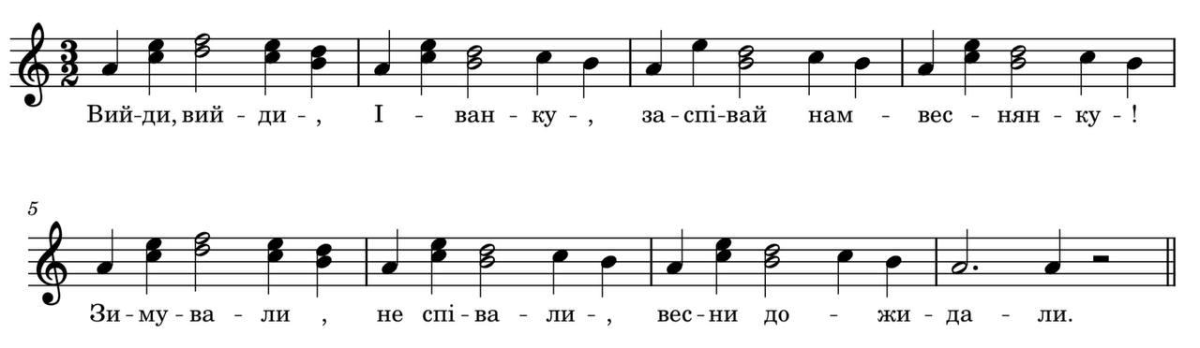
Рис.1. Укр. нар. пісня «Вийди, вийди, Іванку», зі збірки «Перлини української народної пісні», упорядник Гордійчук М. М.
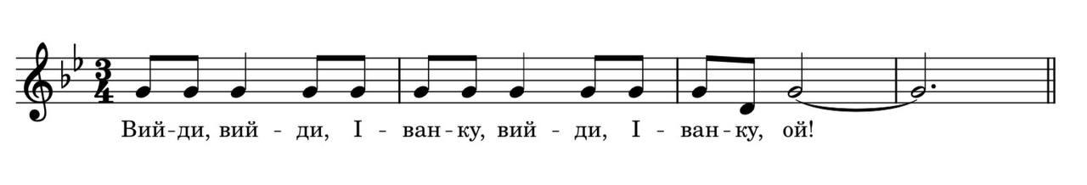
Рис. 2. Укр. нар. пісня «Вийди, вийди, Іванку» в обробці В. Стеценка (1-4тт.).
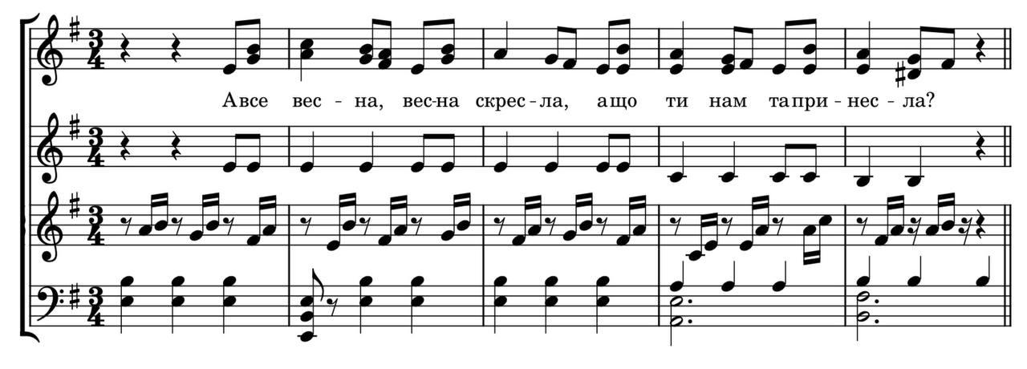
Рис. 3. Веснянка «Вийди, вийди, Іванку» А. Красій (13-17тт.).
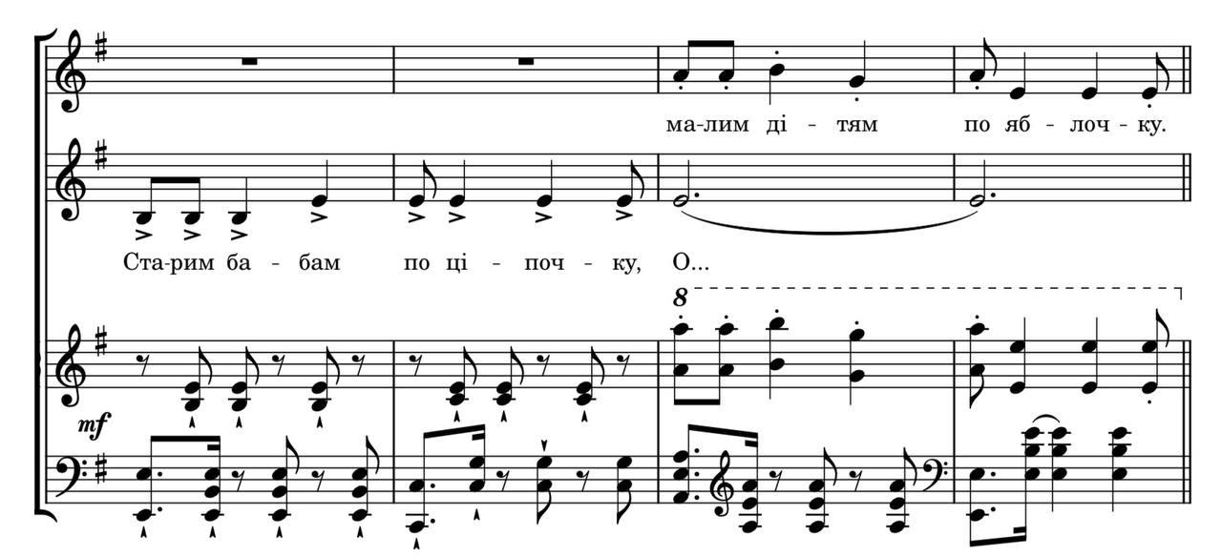
Веснянка «Вийди, вийди, Іванку» А. Красій (41-44тт.).
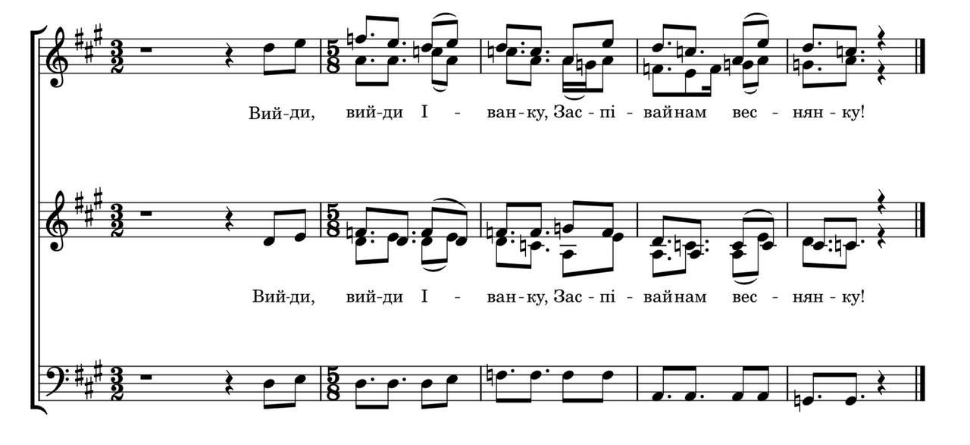
Рис. 4. «Вийди Іванку» Р. Суржа (28-32тт.).
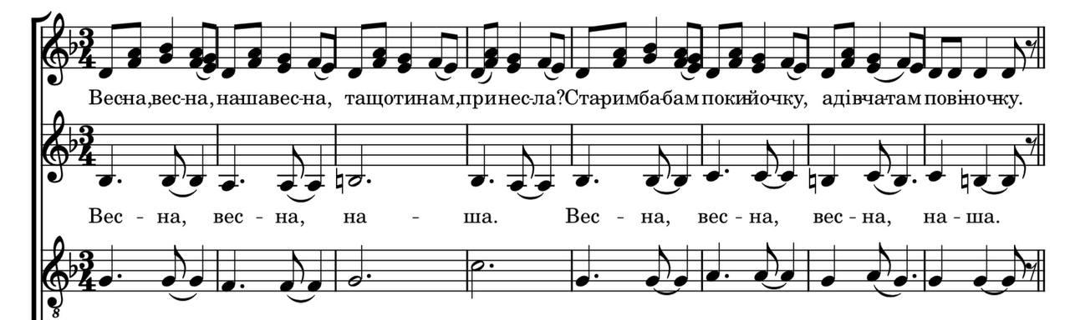
Рис. 5. Укр. нар. пісня «Вийди, вийди, Іванку» в обробці Ю. Гомельської (9-16тт.).
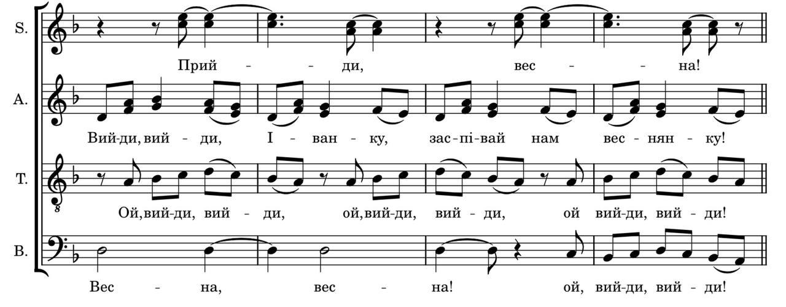
Рис. 6. Укр. нар. пісня «Вийди, вийди, Іванку» в обробці Ю. Гомельської (17-20тт.).
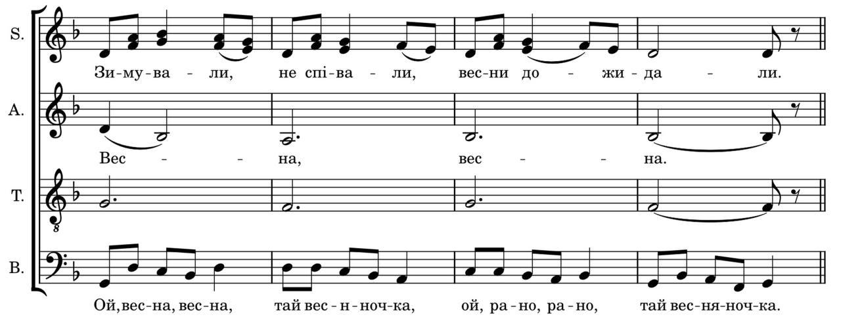
Рис. 7. Укр. нар. пісня «Вийди, вийди, Іванку» в обробці Ю. Гомельської (21-24тт.).
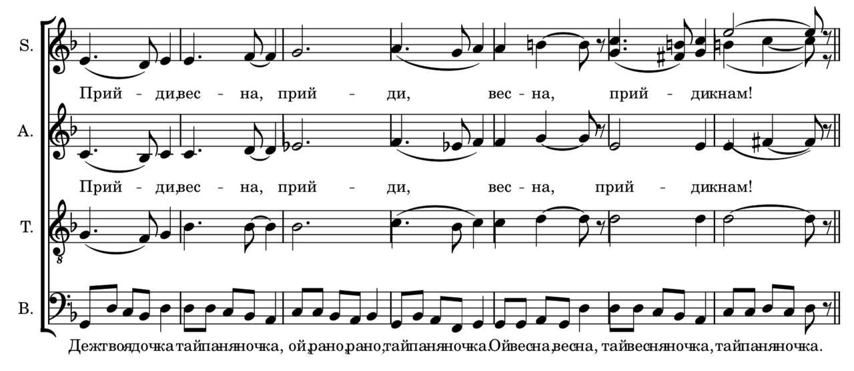
Рис. 8. Укр. нар. пісня «Вийди, вийди, Іванку» в обробці Ю. Гомельської (25-31тт.).
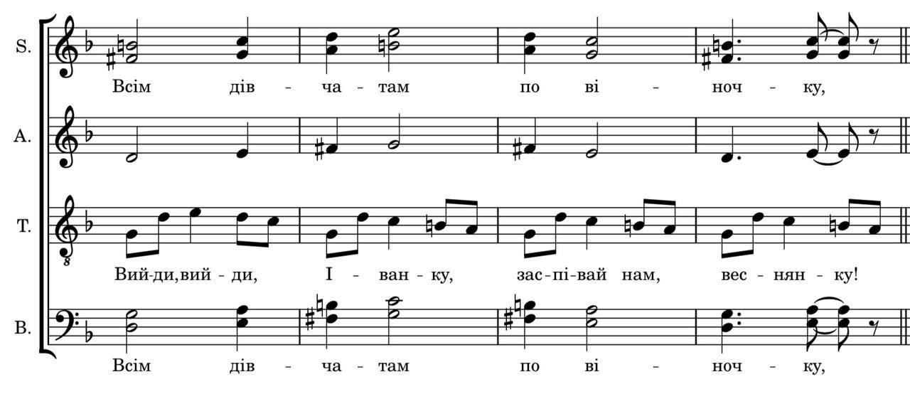
Рис. 9. Укр. нар. пісня «Вийди, вийди, Іванку» в обробці Ю. Гомельської (32-34тт.)
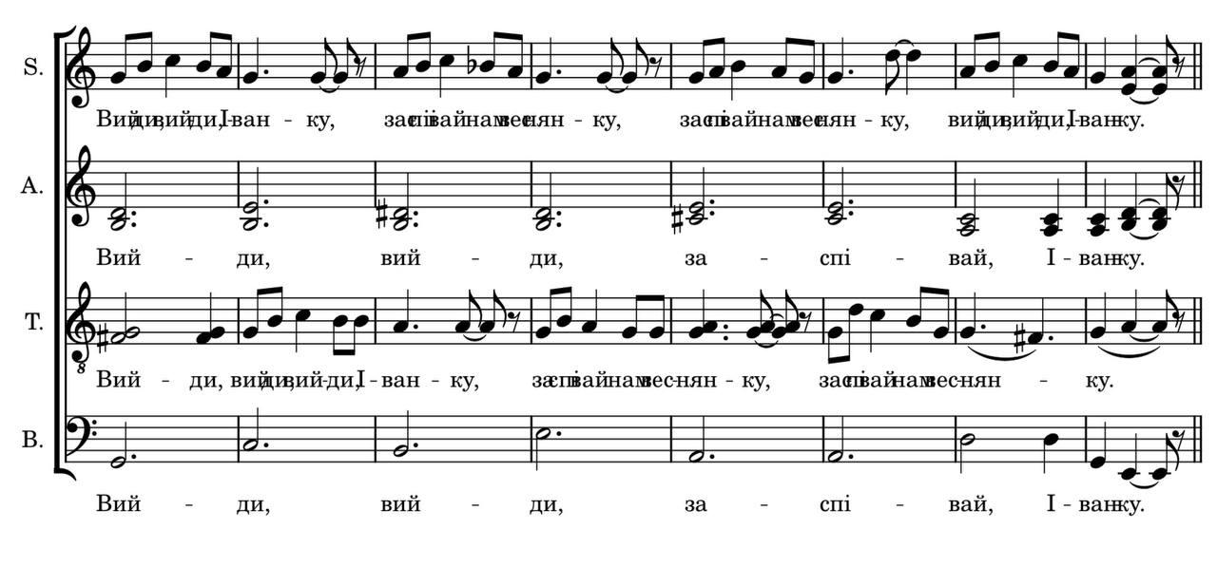
Рис. 10. Укр. нар. пісня «Вийди, вийди, Іванку» в обробці Ю. Гомельської (52-59тт.).
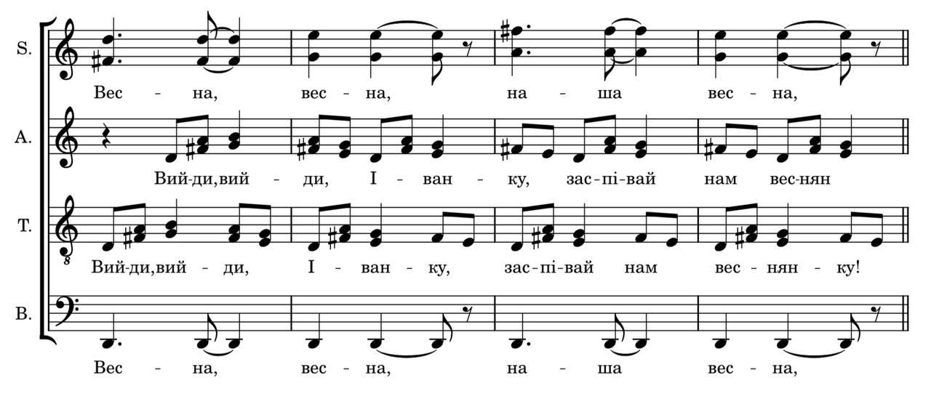
Рис. 11. Укр. нар. пісня «Вийди, вийди, Іванку» в обробці Ю. Гомельської (60-64тт.).
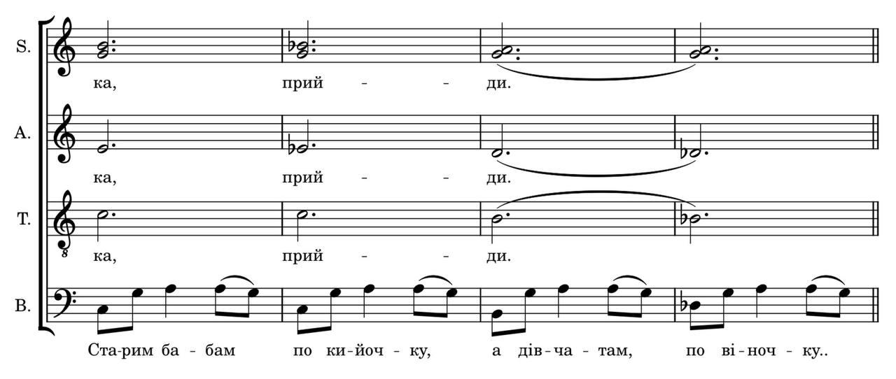
Рис.12. Укр. нар. пісня «Вийди, вийди, Іванку» в обробці Ю. Гомельської (72-75тт.).
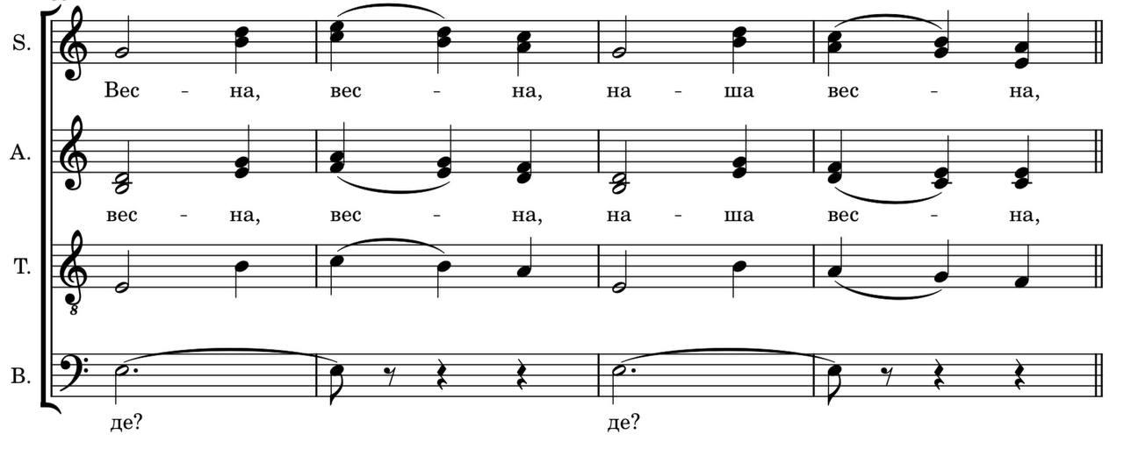
Рис.13. Укр. нар. пісня «Вийди, вийди, Іванку» в обробці Ю. Гомельської (93-96тт.).
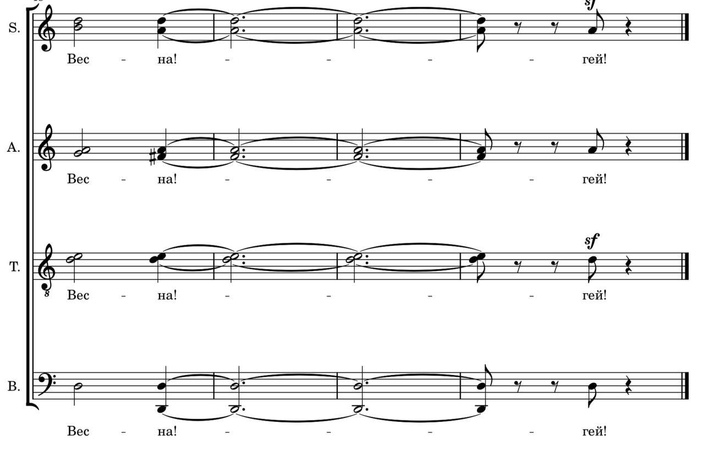
Рис. 14. Укр. нар. пісня «Вийди, вийди, Іванку» в обробці Ю. Гомельської (132-135тт.).

.

